
《管理信息系统课程设计》报告

题 目
组 号
成 员 | 张三-学号-项目经理/前端工程师
专业年级 | 20信管 班 | 日期 | 2023-06-01 | 指导教师 | 邓成剑

评分表
评分项及标准 |  | 评分 | 小计 | 权重
态度 | 态度与协作：态度端正，及时完成迭代任务，按规定提交迭代制品。有效地团队协作和项目管理。 |  |  | 10%
程序 | 基础数据：有必要字段完整，有格式校验，选择合理前端组件。提供CRUD管理界面。共20分 |  |  | 50%
程序 | 业务用例：逻辑及对象设计合理，界面及交互设计合理。订单25分/支付15分/扩展10分, 共50分 |  |  | 50%
程序 | 报表：完成2个报表，有数据筛选、分类汇总（如按类别等）。10分 |  |  | 50%
程序 | 访问控制 或者 特色功能。共20分 |  |  | 50%
文档 | 结构合理/内容充实/模型规范/程序文档关联紧密 |  |  | 40%
评价记录

总评：

文档撰写建议，仅供参考。正稿请删除此页。
结构建议：依开发过程撰写，按迭代组织文档，每个迭代包含分析、设计、实现与测试。从项目管理平台中导出开发文档，适当整理汇总而成。
字体建议：宋体/Times new roman,小四，1.5倍行距。

1 引言

1.1迭代任务
·为实现西餐厅点餐管理系统，目前进行该系统的第一步，实现点餐步骤。

1.2 文档版本更新记录
当前版本：V1.0 添加点餐功能

2 业务建模

2.1 业务流程分析
UML活动图
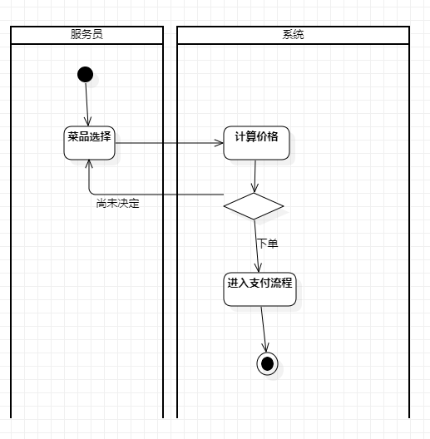

3 需求分析

3.1 功能需求
3.1.1功能需求；
·可以在点餐页面进行菜品选择；
·可以通过菜品名称进行搜索；
·选中的菜品可以置入购物车中；
·购物车中会自动显示选择菜品的单价、名称以及选择菜品的数量；
·可以管理餐台。
·点击下单后会生成订单。
3.1.2 后台交互配置：
·后台需支持前台点餐界面的菜品植入购物车、选择数量、删除、搜索、计算总价等操作。
·下单后，后台需处理订单生成、支付等流程。
·后台需提供数据支持，如商品信息等。
3.1.3 UML用例图：
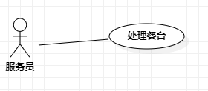
3.1.4 用例文本：
·名称：点餐
·主要参与者：服务员
·前置条件：服务员需经过确认和认证。
·后置条件：准确计算金额。生成订单信息。
·主成功场景：
1.顾客进行通知服务员点餐
2.服务员开始一次新的点餐
3.服务员对菜单上的菜品进行操作。
4.系统诸条记录上菜的菜品，并显示该菜品的名称、价格和累计额。
收银员重复3-4步，直到输入结束。
5.收银员告知顾客，并请顾客下单。
扩展：
5a：顾客要求继续更改订单：
- 服务员返回第三步。

4 面向对象分析

4.1 领域模型
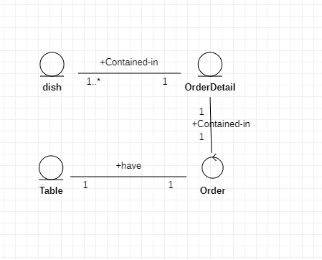

5 数据建模

5.1 实体关系分析

·E-R图
